Carlos Peñalver Alonso

2DAW | Diseño de aplicaciones web

Práctica WordPress

La colonia de edu

Contenido

# Tema utilizado

El tema que he elegido para la página Web se llama Wishful Blog, un tema adecuado para una página web del tipo Blog. Tiene un diseño claro, limpio y muy personalizable (barra lateral, footer, banner…).

He utilizado como colores primarios y secundarios los colores corporativos (#fd9f53, #073268 y blanco).

En la cabecera se encuentra el logo, el nombre del sitio, una lupa de búsqueda y enlaces a redes sociales.

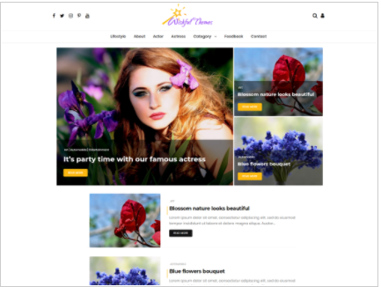

# Páginas y menú



El sitio web contiene un total de 11 páginas.

* Noticias: La página de inicio. Contiene un carousel con las tres noticias más recientes y todas las demás entradas.
* Donaciones: En esta página se encuentran las diferentes vías para donar a la protectora. He utilizado un widget del plugin “GiveWP – Donation Plugin”, donde se genera un formulario (personalizable) de varios pasos donde la persona va eligiendo cuánto quiere donar, añade sus datos y el plugin (una vez enlazado con paypal o Stripe) se encarga de gestionar el pago e ingresarlo.
* Adopta: Dentro de adopta hay dos secciones; machos y hembras. Dentro de cada página se encuentran los gatos disponibles para adoptar o apadrinar junto con una foto y una breve descripción.
* Voluntariado: aquí he añadido un formulario con checkbox donde, si se quiere participar como voluntario, solo tienes que poner nombre, email y en qué quieres o como puedes ayudar.
* Quiénes somos: contiene dos páginas, una con la descripción de la protectora y otra con la descripción del desarrollador Web.
* Contacto: se encuentra un formulario de email y las diferentes vías para poder comunicarse con la protectora (redes sociales, email, dirección y número de teléfono.
* Perfil: en Perfil los usuarios podrán registrarse para poder comentar dentro de la página web y darle apoyo a la causa.

# Entradas

Hay un total de 11 entradas.

Todas entran dentro de alguna de estas categorías:

* Adopciones
* Colaboraciones
* Colonias
* Donaciones
* Productos
* Santuario
* Veterinario

La entrada “Dos peques en el veterinario” está restringida solo para usuarios conectados:

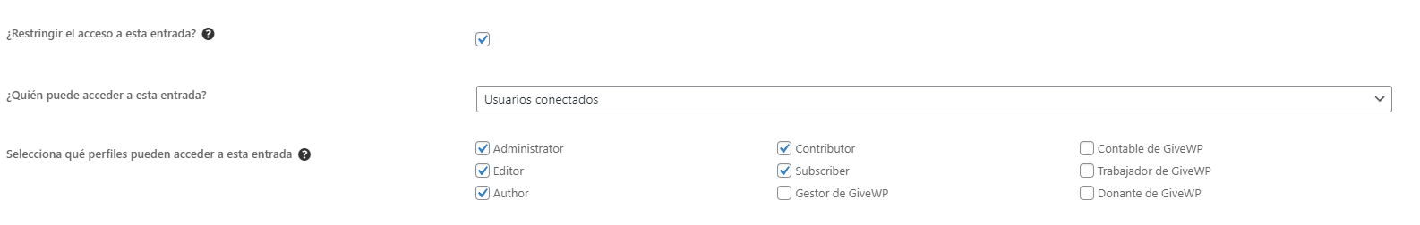

Las etiquetas son variadas (gatos, comida, colonias…).

# Usuarios

En total hay 6 usuarios: 2 admin (uno yo y otro el dueño de la protectora), un editor, un colaborador y un suscriptor.

El suscriptor (usuario: juani) no ha escrito ninguna entrada ya que no tiene permisos para ello.

He decidido añadir los registros de usuario dentro del sitio, ya que los comentarios están restringidos a los usuarios para evitar falsas reseñas y saber cuánta gente apoya la causa.

# Widgets

En el fotter se encuentran la mayoría de los widgets. Uno de búsqueda, uno para las entradas recientes, un calendario para filtrar las entradas depende del día publicadas, en el centro del fotter el formulario de donación para incentivar el apoyo y a la derecha el formulario de contacto.

También se han añadido widgets a la barra lateral como las etiquetas usadas o las categorías, y un widget para poder compartir en redes sociales las entradas o páginas interesantes.

Al final de cada entrada se encuentra un widget con “entradas relacionadas”.